УДК 622. 83 + 530. 1 (075. 8)

Сценарий подготовки Резонансных энергетических откликов породных массивов под воздействием взрывов по данным сейсмического каталога.
Хачай О. А., Хачай О. Ю.
Scenarium of resonance energetic responce Preparation in rock massiv under Explosion influence using seismic catalogue data
Hachay O. A., Khachay O. Yu.

Аннотация: Разработан новый алгоритм обработки сейсмологической информации детального шахтного каталога с учетом кинематических и динамических характеристик деформационных волн, распространяющихся с разными скоростями в массиве горных пород, находящегося под интенсивным внешним воздействием в виде массовых или технологических взрывов. Установлено, что волны, распространяющиеся со скоростями от 10 до 1 м/час, являются преимущественным переносчиком энергии в массиве и способствующими ее выделению. События, происходящие в массиве с этими скоростями и обладающие энергией выделения меньше, чем 10⁴ джоуля способствуют криповой перестройке массива. События, происходящие в массиве с этими скоростями и обладающие энергией выделения больше, чем 10⁵ джоуля, могут быть использованы как предвестники и которые рекомендуется принимать во внимание при корректировке произведения взрывов в той или иной части массива. Полное отсутствие этих событий свидетельствует об увеличении напряженного состояния в массиве шахты в целом. Полученная комплексная информация из данных сейсмологического каталога является важной для прогноза опасных явлений в рудных шахтах. Построен алгоритм сценария подготовки горных ударов в породных массивах.
Ключевые слова: отклик массива, медленные волны деформации, сейсмический шахтный каталог, анализ натурных данных, алгоритм обработки сейсмологической информации, сценарий подготовки горных ударов.
Abstract: A new algorithm of seismological information processing of detailed mines catalogue with use kinematic and dynamical characteristics of deformation waves, which propagate with different velocities in the rock massif, which is under heavy influence of single blasts and technological explosions. It is estimated that the waves, which propagate with the velocities from 10 to 1 m/hour are primary carrier of the energy in the massif and promote it’s releasing. Events, which occur in the massive with these waves with releasing energy less than 10⁴ joules promote to the creep rebuilding of the massif. Events, which occur in the massive with these waves with releasing energy more, than 10⁵ joules, can be used as rock burst precursory and it is recommend taking into account by changing of explosions in the indicated part of the massif. The whole absence of such events indicates the growing of the stress massif state in the mine as a whole. The received joined information from the seismic catalogue is very significant for forecasting of dangerous events in the rock mines. It is developed an algorithm for scenario of rock shocks treatment in the rock massif.
Key words: massif response, slow deformation waves, seismic mine catalogue, analyze of observed data, algorithm of seismological information processing.

Введение. Исследования состояния массива с использованием подходов теории динамических систем [1-3] производились с целью выяснения критериев смены режимов диссипативности для реальных горных массивов, находящихся под сильным техногенным воздействием. Для реализации этого исследования были использованы данные сейсмического каталога Таштагольского подземного рудника за два года наблюдений с июня 2006 года по июнь 2008 года. В качестве данных использованы пространственно-временные координаты всех динамических явлений–откликов массива, происшедших за этот период внутри шахтного поля, и взрывов, произведенных для отработки массива, а также значения зафиксированной сейсмической станцией энергии взрывов и откликов массива [2]. Все шахтное поле было разделено на две половины: выработки северо-западного участка, районы стволов Западная и Ново-Капитальная и выработки с 0 по 13 обозначены нами, как северный участок. Выработки с 14 по 31, южный вентиляционный и полевой штреки, ствол Южной шахты, выработки юго-восточного участка обозначены как южный участок. Были анализированы все события-отклики с горизонтов c отметками – 140 м, – 210 м, – 280 м, – 350 м.
Взрывы производились на южном, юго-восточном, северо-западном и северном участках. Сейсмологический каталог был также разделен на две части: северную и южную, по событиям: откликам и по взрывам, происходившим в северной и южной части шахтного поля.
Фазовые портреты состояния массивов северного и южного участков построены в координатах Ev(t) и d(Ev(t))/dt, t-время, выраженное в долях суток, Ev-выделенная массивом сейсмическая энергия в Дж. В работе [2] проанализирована морфология фазовых траекторий сейсмического отклика на взрывные воздействия в различные последовательные промежутки времени южного участка шахты. В этот период по данным о произведенных технологических и массовых взрывах большая часть энергии была закачана именно в южный участок шахты. Кроме того в конце 2007 года именно в южном участке произошел один из самых сильных горных ударов за всю историю работы рудника. В результате анализа выделена характерная морфология фазовых траекторий отклика массива, находящегося локально во времени в устойчивом состоянии. На фазовой плоскости имеется локальная область в виде клубка переплетенных траекторий и небольшие выбросы от этого клубка, не превышающие по энергии значений 10⁵ Дж. В некоторые промежутки времени этот выброс превышает 10⁵ Дж, достигая 10⁶ Дж и даже 10⁹ Дж [5]. Очевидно, что имеют место два взаимозависящих друг от друга процесса. Процесс накопления энергии, что отражается в области, притягивающей фазовые траектории, и процесс резонансного сброса накопленной энергии. Интересно отметить, что после этого сброса система возвращается снова в эту же притягивающую фазовые траектории область. Это подтверждается и детальным анализом фазовых траекторий сейсмического отклика массива до и после самого сильного горного удара. Однако на процесс изменения состояния массива сильно влияет процесс достаточно регулярного внешнего воздействия в виде взрывов различной мощности. За время между взрывами массив не успевает выделить полученную им энергию, что приводит к реакции запаздывания отклика и нелинейности его проявления, что затрудняет прогноз по времени сильно энергетического разрушительного события [4-7].
Исходя из идей, изложенных в работах [8-10], мы решили дополнить анализируемую базу данными пространственных координат взрывов, ввести их в предложенный ранее метод обработки данных сейсмологического мониторинга и дополнить его новыми параметрами.

Алгоритм обработки сейсмической информации.

Будем рассматривать каждую точку взрыва как источник сейсмических и деформационных волн. Используя кинематический подход обработки сейсмической информации, будем каждую точку отклика массива использовать как пространственно временную точку первого вступления деформационной волны для вычисления скорости волны. Введем следующие две группы градаций скоростей от 1-6 в каждой группе. Первая группа – от 1000 м/час до 500 м/час (1), от 500 м/час до 100 м/час (2), от 100 м/час до 50 м/час (3), от 50 м/час до 10 м/час (4), от 10 м/час до 1 м/час (5), от 1 м/час до 0. 01 м/час (6). Вторая группа – от 1000 м/сек до 500 м/сек, от 500 м/сек до 100 м/сек, от 100 м/сек до 50 м/сек, от 50 м/сек до 10 м/сек, от 10 м/сек до 1 м/сек, от 1 м/сек до 0. 01 м/сек. Все отклики массива вместе с их пространственно–временными, скоростными и энергетически-ми характеристиками распределим соответственно этим градациям. Затем вычислим средние значения скоростей деформационных волн, участвующих в динамических явлениях массива для каждой градации от взрыва к взрыву.
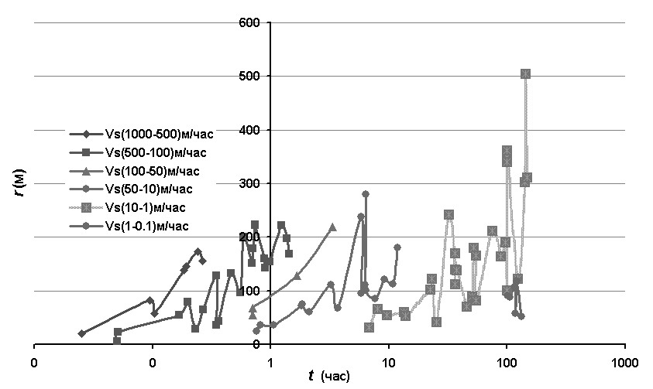
Рис.1а
На рис.1(а,б) отчетливо видно, что волны со скоростями из различных градаций воздействуют на массив последовательно, при этом имеет место наложение влияния деформационных волн, которое зависит от строения массива и от мощности взрыва. Как правило, наложение влияния происходит для волн со скоростями из соседних градаций, при этом эти волны совместно действуют на разных расстояниях от источника взрыва и возбуждение массива имеет не точечный, а объемный характер.

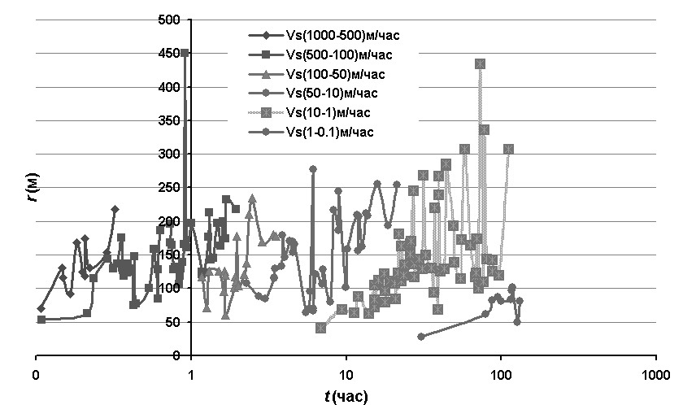
Рис.1б.
Рис.1 Зависимость времени прихода деформационной волны от расстояния до источника взрыва: а – 19.11.2006г. Массовый взрыв, блок 18, горизонт (-350)-(-280), обрушение, 167.8т ВВ., E=1.21 10⁹ дж., б – 24.12.2006г. Массовый взрыв, блок 26, горизонт (-350)-(-280), обрушение, 200.2т ВВ., E=9.5 10⁷ дж.

Параллельно с вычислением средних значений скоростей деформационных волн, участвующих в динамических явлениях массива для каждой градации от взрыва к взрыву вычислим суммарное значение выделенной энергии массивом в рамках волнового деформационного процесса для каждой градации скоростей. Этот алгоритм был применен ко всему имеющемуся материалу сейсмологического шахтного мониторинга. В качестве примера его использования приводим рис.2.Из результатов рис.2. видно, что несмотря на то, что взрывы происходили только на юго-востоке после третьего взрыва произошел толчок энергией 10⁵ джоуля для градации Vs=4.Кроме того до значений энергии 10³ джоуля энергия выделяется волнами для всех градаций, кроме 1 и 6 , от 10³ до 10⁴ джоуля- для градации 2,4,5, от 10⁴ до 10⁵ джоуля – для градаций 4 и 5. Эта особенность прослеживается и при обработке данных для следующих временных интервалов.
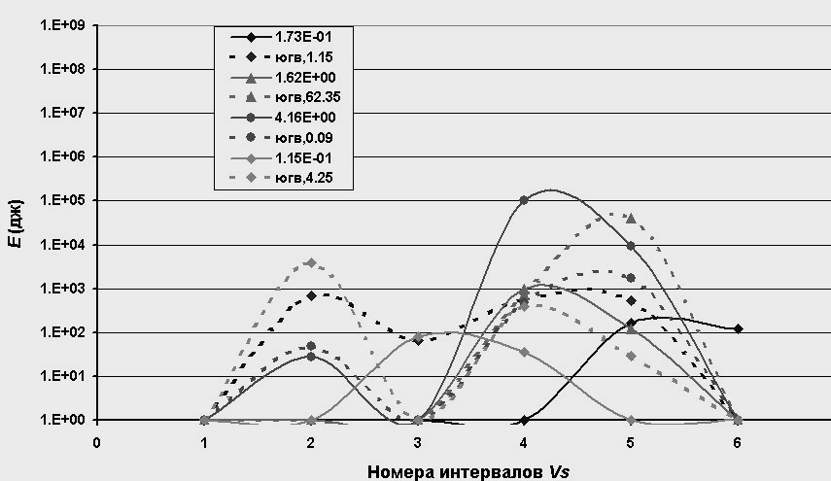

Рис.2. Распределение выделяемой массивом энергии по градациям средних скоростей деформационных волн от взрыва к взрыву за период (1) 14.01.2007-18.02.2007.
Пунктирные линии – выделенная энергия в южной части шахты, сплошные линии- в северной части шахты, числа в легенде при сплошной и пунктирной кривым соответствует отношению выделенной массивом энергии к поглощенной в момент взрыва в процентах в соответственных частях шахты, югв- означает, что взрыв произведен на юго-востоке шахты.

Сценарий подготовки горных ударов с энергией больше, чем 10⁵ джоуля.

В таблице 1. отражены результаты анализа динамических характерис-тик медленных деформационных волн за период с 14.01.2007г.-30.12.2007г. Этот период был разделен на 7 интервалов, включающие в себя по 4 или 5 технологических или массовых взрывов. Буквой “ю” или “с” в таблице обозначено место, где происходило динамическое явление: либо в южной части шахтного поля, либо в северной части. Цифры в скобках обозначают номер интервала средней скорости деформационных волн. Из результатов таблицы 1. (часть I.) видно, что за период с 14.01.2007г.-30.12.2007г. динамических явлений в южной и в северной части шахтного поля с энергией больше, чем 10⁵ джоуля было не много. В основном по количеству этих явлений они распределены для северной и южной части шахтного поля практически равномерно. Однако в 7-ом временном интервале динамическое явление в южной части шахты обладало энергией чуть меньше, чем 10⁹ джоуля. Что предшествовало этому событию? Весь шестой временной интервал характеризуется зоной затишья, при этом ни в I-ой части, ни во II-ой части таблицы не отмечено ни одного события с энергий больше, чем 10⁴ и тем более 10⁵ джоуля.
ТАБЛИЦА 1. Динамические явления, происходящие в массиве, связанные с деформационным волновым процессом c 2006г. по 2008гг.
Временные интервалы | I. Выделенная энергия больше, чем 10⁵ дж. |  |  |  |  | II.Выделенная энергия больше, чем 10⁴ дж.
2006-2007гг. | 1 | 2 | 3 | 4 | 5 | 1 | 2 | 3 | 4 | 5
1 | 0 | 0 | 0 | 0 | 0 |  | 0 | ю(4) | 0 | 0
2 | 0 | 0 | 0 | с(4) | 0 | 0 | ю(4) | 0 | с(4) | 0
3 | ю(5) | 0 | 0 | с(5) | 0 | ю(5) | 0 | с(1) | с(5),  с(4) | с(5),с(4)
4 | с(5) | 0 | 0 | 0 | 0 | с(5),ю(5) | с(5) | 0 | с(5) | 0
5 | 0 | с(6) | с(5) | 0 | ю(4) | с(4),ю(5) | с(6),с(5), с(4),ю(6) | с(5) | 0 | ю(4), ю(3),ю(2), ю(1), с(5)
6 | с(5) | с(5) | 0 | 0 | с(5) | с(5) | с(5),ю(2) | 0 | 0 | с(5), с(4)
7 | 0 | 0 | с(2) | 0 | 0 | 0 | 0 | с(2),ю(4) | ю(5) | 0
8 | 0 | 0 | 0 | 0 | 0 | 0 | 0 | 0 | 0 | ю(4),ю(5)

Временные интервалы | I. Выделенная энергия больше, чем 10⁵ дж. |  |  |  |  | II.Выделенная энергия больше, чем 10⁴ дж.
2007-2008гг. | 1 | 2 | 3 | 4 | 5 | 1 | 2 | 3 | 4 | 5
1 | 0 | 0 | с(4) | 0 |  |  | ю(5) | с(4) | 0
2 | 0 | 0 | 0 | 0 |  | с(4,5) | ю(5) | 0 | ю(4)
3 | 0 | 0 | 0 | (ю+с)(5) |  | с(6) | 0 | 0 | (ю+с)(5)
4 | ю(5) | 0 | с(5) | 0 |  | (ю+с)(5) | с(6),ю(4) | с(5) | 0
5 | 0 | 0 | 0 | 0 | ю(5) | 0 | 0 | ю(4) | 0 | ю(5)
6 | 0 | 0 | 0 | 0 |  | 0 | 0 | 0 | 0
7 | ю(3) | 0 | 0 | 0 | с(5) | ю(3) | с(4) | 0 | с(4) | с(5)

В части I-ой таблицы 1 можно увидеть форшоки в 3-ем, четвертом и 5-ом временном интервалах, после совершения разрушительного события активизируется северная часть шахты (часть I и II), несмотря на то, что взрывы продолжали производиться в южной части шахты. Это отражает синергетическую взаимосвязь состояния массива в целом в шахте [5].
Выводы Нами разработан новый алгоритм обработки сейсмологической информации детального шахтного каталога с учетом кинематических и динамических характеристик деформационных волн, распространяющихся с разными скоростями в массиве горных пород, находящегося под интенсивным внешним воздействием в виде массовых или технологических взрывов. В результате чего удалось проследить сценарий подготовки горных ударов с энергией больше, чем 10⁵ джоуля. Установлено, что волны, распространяющиеся со скоростями от 10 до 1 м/час, являются преимущественным переносчиком энергии в массиве и способствующими ее выделению. События, происходящие в массиве с этими скоростями и обладающие энергией выделения меньше, чем 10⁴ джоуля, способствуют криповой перестройке массива. События, происходящие в массиве с этими скоростями и обладающие энергией выделения больше, чем 10⁵ джоуля, могут быть использованы как предвестники и которые рекомендуется принимать во внимание при корректировке произведения взрывов в той или иной части массива. Полное отсутствие этих событий свидетельствует об увеличении напряженного состояния в массиве шахты в целом. Полученная комплексная информация из данных сейсмологического каталога является важной для моделирования и интерпретации распространения сейсмических и деформационных волн в иерархических структурах [11,12].
Работа выполнена в рамках ПП с СО РАН 2012-2014 и гранта РФФИ 10-05-00013.

Литература
1.Наймарк Ю. И. Стохастические и хаотические колебания / Ю. И. Наймарк, П. С Ланда. – М.: Книжный дом “ЛИБРОКОМ”, 2009. – 424С.
2.Хачай О. А. Отражение синергетических свойств состояния массива горных пород под техногенным воздействием в данных шахтного сейсмологического каталога / О. А.Хачай, О. Ю.Хачай, В. К.Климко, О. В. Шипеев // Горный информационно-аналитический бюллетень МГГУ–2010.–.№6. – С.259-271.
3.Чуличков А. И. Математические модели нелинейной динамики./ А. И.Чуличков – М.: Физматлит, 2003. –294 С.
4.Хачай О.А. Геосинергетика: теория,методика,эксперимент./ О.А. Хачай // Комплексный анализ электромагнитных и других геофизических данных. Глава 8./ Под ред. В.В. Спичака. – М.: КРАСАНД. 2011. –192с.
5.Hachay O. A. The reflection of synergetic Features in the Response of geological Medium on outer Force Actions. / O. A. Hachay, O. Yu. Khachay, V. K. Klimko, O. Yu. Shipeev // Advances in heterogeneous Material Mechanics – Shanghai, China, 2011. –P. 361-366.
6.Hachay O. A. Construction of a State Evolution dynamical Model of a Rock Massive, which is in a regime of energetic Pumping. / O. A. Hachay, A. Yu. Khachay, O. Yu. Khachay // Geophysical Research abstracts. –2011, –Vol. 13, – EGU2011 – 1528.
7.Khachay O.A. Dynamical model for evolution of Rock Massive State as a Response on a Changing of Stress-Deformed State. / O. A. Hachay, A. Yu. Khachay, O. Yu. Khachay //Fractal analysis and Chaos in Geosciences, chapter 5./Edited by Sid-Ali Quadfeul. –In Tech,Croatia. 2012. –174p.
8.Курленя М. В. О формировании упругих волновых пакетов при импульсном возбуждении блочных сред. Волны маятникового типа Uμ / М. В.Курленя, В. Н Опарин, В. И. Востриков // ДАН СССР – 1993. – Т. 333., №4. – C. 473-475
9.Опарин В. Н. Квазистатика и динамика массива горных пород в областях сильного техногенного воздействия. / В. Н. Опарин, А. В.Леонтьев //Геодинамика и напряженное состояние недр Земли. Труды конференции с участием иностранных ученых, 6 – 10 июля 2009 г. – Новосибирск. ИГД СО РАН. – Новосибирск: 2010. – С.15–29.
10.Опарин В. Н. Об одном кинематическом критерии прогнозирования предельного состояния массивов горных пород по шахтным сейсмологическим данным / В. Н.Опарин, В. Н. Востриков, А. П.Тапсиев и др. // ФТПРПИ. – 2006. – №6. –C.3-10.
11.Хачай О. А. Изучение напряженно-деформированного состояния иерархических сред / О. А. Хачай, А. Ю.Хачай // Третья тектонофизическая конференция в ИФЗ РАН. Материалы докладов конференции 8 – 12 октября 2012 г. – Москва: ИФЗ РАН, 2012. – С.114–117.
12. Хачай О.А., Хачай А.Ю. Моделирование электромагнитного и сейсмического поля в иерархически неоднородных средах // Вестник ЮУРГУ, Cерия «Вычислительная математика и информатика ». − 2013. − Т.2, № 2, − С. 48−55.
Хачай О.А. д.ф.-м.н.,ведущий научный сотрудник ИГФ УрО РАН
olgakhachay@yandex.ru, Екатеринбург, 620016, ул.Амундсена,100, Институт геофизики УрО РАН

Хачай О.Ю. –к.ф.-м.н., ассистент кафедры мат.анализа, Института математики и компьютерных наук УрФУ.

